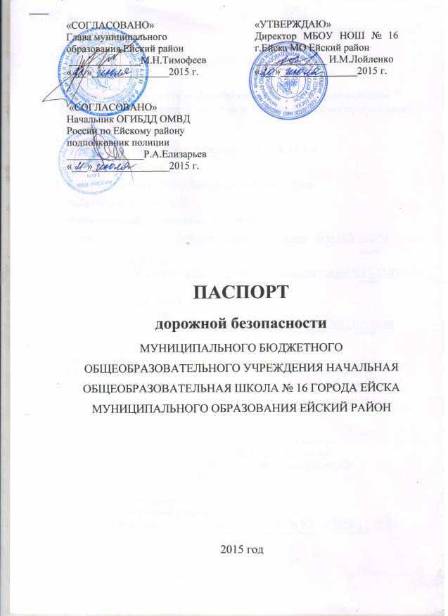

Общие сведения

Муниципальное бюджетное общеобразовательное учреждение начальная общеобразовательная школа № 16 города Ейска муниципального образования Ейский район

Юридический адрес: 353691,Краснодарский край, г.Ейск, ул.Коммунистическая, 83/3
Фактический адрес: 353691,Краснодарский край, г.Ейск, ул.Коммунистическая, 83/3
Руководители образовательного учреждения:
Директор Лойленко Ирина Михайловна 8(86132) 7-32-93
(фамилия, имя, отчество) (телефон)
Заместитель директора
по воспитательной работе Гурская Татьяна Геннадьевна 8(86132) 7-32-93
(фамилия, имя, отчество) (телефон)

Ответственные работники
муниципального органа
образования главный специалист - О.А.Гуро 8(86132) 7-75-98
(должность) (фамилия, имя, отчество) (телефон)

Ответственные от
Госавтоинспекции инспектор ОГИБДД ОМВД России по
Ейскому району, старший лейтенант
(должность)
Гольянова Е.С.
(фамилия, имя, отчество)

старший инспектор
отдела технического надзора
ОГИБДД ОМВД России по
Ейскому району, майор полиции
Чурилов С.В.

Ответственные работники
за мероприятия по профилактике
детского травматизма учитель Затона Н.Ю. 8(86132) 7-32-93
(должность) (фамилия, имя, отчество) (телефон)

Руководитель или ответственный
работник дорожно-эксплуатационной
организации, осуществляющей
содержание улично-дорожной
сети (УДС)∗ начальник центра городского хозяйства (ЦГХ)
Ейского городского поселения И.А.Кириллов
(фамилия, имя, отчество) (телефон)

Количество учащихся 128
Наличие уголка по БДД есть – фойе школы
( указать место расположения)
Наличие класса по БДД нет
(если имеется, указать место расположения)
Наличие автогородка (площадки) по БДД нет

Наличие автобуса в образовательном учреждении нет
Владелец автобуса нет
Время занятий в образовательном учреждении:
1-ая смена: 8:30 – 12:50
2-ая смена: 13:10-17:30
внеклассные занятия: 8:30 – 18:00

Телефоны оперативных служб:

Диспетчерская 01,4-32-25
Единая дежурно-диспетчерская служба района, оперативный дежурный управления по делам ГО и ЧС Ейского района 01,4-03-06, 8-928-440-15-32,
8-918-034-36-50
Дежурная часть ОМВД по Ейскому району 02, 2-39-77

Содержание

- План-схемы образовательного учреждения.
1. Район расположения образовательного учреждения, пути движения транспортных средств и обучающихся.
2. Организация дорожного движения в непосредственной близости от образовательного учреждения с размещением соответствующих технических средств организации дорожного движения, маршруты движения детей и расположение парковочных мест.
3. Пути движения транспортных средств к местам разгрузки/погрузки и рекомендуемые безопасные пути передвижения детей по территории образовательного учреждения.

План-схема района расположения ОУ,
пути движения транспортных средств и обучающихся

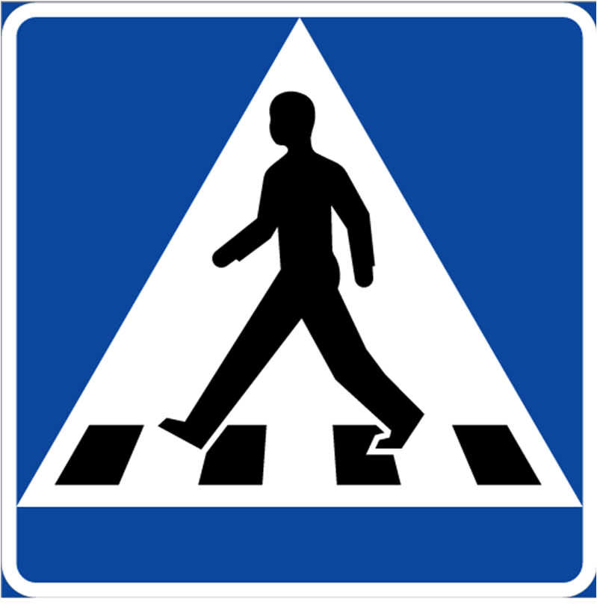83
д. 81
теннисный корт

спортивная площадка

общежитие 83/5
ул. Коммунистическая

А
ОУ
стадион
котельная
85\5
85\5
83\6
83\7
спортивная площадка

30
28
26
83\1
83\2
39
83\4
ул. Колхозная
переулок Майский

у
л.

Д
р
у
ж
б
ы

А

- проезжая часть - опасные участки
- тротуар - парковочное место
- жилая застройка
- движение транспортных средств - зеленые насаждения
- движение детей (учеников) в (из) образовательное учреждение
- ограждение образовательного учреждения и стоянки транспортных средств

Схема организации дорожного движения в непосредственной близости от образовательного учреждения с размещением соответствующих технических средств, маршруты движения детей и расположение парковочных мест

улица Коммунистическая
теннисный корт

спортивная площадка

общежитие 83/5
ОУ

стадион
спортивная площадка

А

- ограждение образовательного учреждения и стоянки транспортных средств
- направление движения транспортного потока
- направление движения детей
- искусственное освещение

Пути движения транспортных средств к местам разгрузки/погрузки и рекомендуемые пути передвижения детей по территории образовательного учреждения

Улица Коммунистическая
теннисный корт

спортивная площадка

общежитие 83/5
ОУ

стадион
спортивная площадка

- въезд/выезд грузовых транспортных средств
- движение грузовых транспортных средств по территории образовательного учреждения
- движение детей и подростков на территории образовательного учреждения
- место разгрузки/погрузки

Безопасное расположение остановки автобуса у ОУ

улица Коммунистическая
теннисный корт

спортивная площадка

общежитие 83/5
ОУ

стадион
спортивная площадка

стоянка
автобуса

- движение автобуса
- движение детей и подростков к месту посадки/высадки
- место посадки/высадки детей и подростков

 Дорожно-эксплуатационные организации, осуществляющие содержание УДС и ТСОДД, несут ответственность в соответствии с законодательством Российской Федерации (Федеральный закон «О безопасности дорожного движения» от 10 декабря 1995 г. № 196-ФЗ, Кодекс Российской Федерации об административных правонарушениях, Гражданский кодекс Российской Федерации).

